 |  |  |  |  |  | 
UNIUNEA EUROPEANĂ | GUVERNUL ROMÂNIEI  MINISTERUL MUNCII, FAMILIEI ŞI  PROTECŢIEI SOCIALE  AMPOSDRU | Fondul Social European  POSDRU 2007-2013 | Instrumente Structurale  2007-2013 |  | GUVERNUL ROMÂNIEI  MINISTERUL MUNCII, FAMILIEI ŞI  PROTECŢIEI SOCIALE  O.I.P.O.S.D.R.U. NORD-VEST

Investeşte în oameni !
Proiect cofinanţat din FONDUL SOCIAL EUROPEAN prin Programul Operaţional Sectorial pentru Dezvoltarea Resurselor Umane 2007 – 2013

Axa prioritară 3 ,,Cresterea adaptabilitătii lucrătorilor si a întreprinderilor”
Domeniul major de intervenţie 3.2 „Formarea si sprijinirea pentru întreprinderi si angajaţi pentru promovarea adaptabilităţii”

Numărul de identificare al contractului: POSDRU/81/3.2/S/55652
Titlul proiectului: „Pregătire, instruire, educare in vederea asimilării de procese tehnologice inovative, îmbunătăţirea practicilor manageriale si a protecţiei mediului in sectoarele calde”

Beneficiar: Universitatea Tehnică din Cluj-Napoca

BAZELE TEORETICE ALE CONTROLULUI CALITĂŢII

Suport curs – 14 ore predare

( Modulul : MANAGEMENTUL CALITĂŢII ÎN SECTOARELE CALDE)

Prof.univ.dr.ing. TIBERIU RUSU

Universitatea Tehnică din Cluj-Napoca

CUPRINS

1. CONCEPTUL DE CALITATE A PRODUSELOR INDUSTRIALE .......... 2

2 METODE DE ESTIMARE A CALITĂŢII .......................................................6

3 CONTROLUL CALITĂŢII PRODUSELOR ...................................................9

4 GESTIUNEA CALITĂŢII ..................................................................................24

5 ANALIZE DE FIABILITATE.............................................................................26

6. BIBLIOGRAFIE- selectivă ......................................................................28

1. CONCEPTUL DE CALITATE A PRODUSELOR INDUSTRIALE

Calitatea este o noţiune complexă şi dinamică incluzând în sfera sa o serie de condiţii tehnice, economice, estetice, ergonomice, de fiabilitate şi mentenabilitate. Pe plan economic calitatea reprezintă o expresie a măsurii în care produsele, lucrările şi serviciile satisfac cerinţele societăţii în limitele unui cost global. În viziunea modernă produsul este purtătorul material al unui serviciu, al unei misiuni şi în consecinţă produsul trebuie să îndeplinească anumite condiţii care definesc noţiunea de calitate. Unele laturi calitative ale produsului se manifestă numai în sfera consumului iar altele în sfera producţiei. Astfel particularităţile unui produs referitoare la calitatea de conformitate sau reproductibilitate se manifestă în sfera producţiei şi rămân necunoscute pentru consumator. Beneficiarul este în general interesat numai de modul cum un produs răspunde necesităţilor sale, ce fiabilitate are şi ce mentenanţă necesită. Calitatea produsului este astfel un concept complex incluzând factori de concepţie, fabricaţie şi utilizare. Se poate utiliza o relaţie de estimare a calităţii Q de forma:

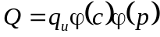
unde:
este calitatea definită de cerinţele beneficiarului (calitatea de utilizare);
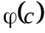- indicator al caracteristicilor calitative realizabile prin documentaţia tehnică (calitatea concepţiei);
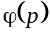 - indicator al nivelului de conformitate a producţiei (fabricaţiei) faţă de prevederile din documentaţia tehnică (calitatea fabricaţiei).
Calitatea produselor este una din preocupările fundamentale ale întregii activităţi industriale. Interesul pentru calitate a devenit atât de general şi de acut încât aproape în toate ţările, ridicarea calităţii este unul din obiectivele principale. Producţia modernă nu mai este posibilă fără o activitate eficientă în direcţia creşterii permanente a calităţii. Evoluţia soluţiilor tehnice, schimbarea permanentă a fabricaţiei are la bază ridicarea continuă a laturilor calitative sub raport economic sau funcţional. Progresul în domeniul calităţii are loc în spirală trecând prin toate etapele activităţii.
Se ştie că viaţa comercială a produselor industriale are o anumită durată nedepăşind în prezent 4-5 ani . Reprezentând curba beneficiilor 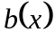 pe care le aduce sporul de calitate şi curba costurilor calităţii 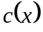, se observă că se poate defini un anumit nivel optim 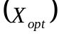 corespunzător unei calităţi superioare la costuri convenabile.
Caracteristicile calitative ale produselor pot fi grupate în următoarele categorii:
- funcţionale - referitoare la funcţia impusă (întreruperea unui circuit, protecţia, reglarea unei anumite mărimi, viteză de rotaţie, putere etc.);
- de material - referitoare la materialele utilizate şi procesele tehnologice (toleranţe, prelucrări, calitatea suprafeţelor, a îmbinărilor sudurilor etc);
- psihosenzoriale şi sociale - referitoare la latura estetică, uşurinţă în utilizare, zgomot, vibraţii, şocuri, miros, praf etc.;
- de fiabilitate, mentenabilitate şi disponibilitate.

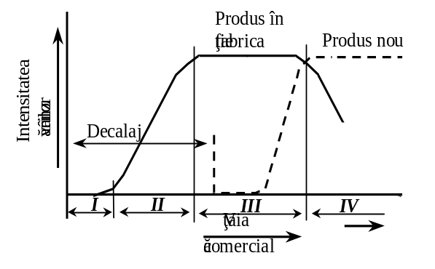

Fig.1 Etapele specifice ale unui produs industrial
I - pregătirea fabricaţiei (cercetare, proiectare, încercare); II - lansarea produsului în fabricaţie; III - fabricare (nivel de calitate corespunzător - stabilitatea vânzărilor); IV - declinul (uzura morală a produsului).

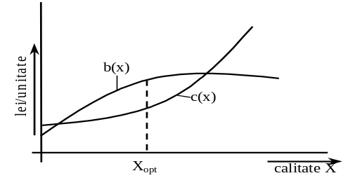

Fig.2 Reprezentarea calităţii optime

Calitatea unui produs este determinată de ansamblul tuturor acestor caracteristici care se pot observa, încerca sau măsura. Măsurarea caracteristicilor de calitate şi estimarea calităţii formează în prezent obiectul unei noi discipline (de graniţă) denumită calimetrie.
Pentru o înţelegere corectă a celor care urmează, ne propunem să acceptăm următoarele definiţii:
- Controlul calităţii (Quality Control): ansamblul de acţiuni (previziune, coordonare, relizare), destinate să menţină sau să îmbunătăţească, calitatea şi să stabilizeze producţia la nivelul cel mai economic ce ţine seama de satisfacerea utilizatorului, bazat pe utlizarea informaţiilor obţinute prin aplicarea principiilor şi metodelor statisticii matematice.
- Verificarea calităţii (Inspection): procesul de măsurare, examinare, încercare, etalonare sau oricare altă modalitate de comparare a unităţii verificate cu specificaţiile care îi sunt aplicabile (unitatea verificată poate fi unitate de produs, un lot de produse, un proces de fabricaţie etc.; rezultatele verificării calităţii formează o parte importantă a informaţiilor primare necesare controlului calităţii).
- Efectul nedorit al preluării greşite a tehnologiei, cu sens modificat faţă de cel din limba originală, s-a manifestat în special prin echivalarea termenului "Inspection" cu "controlul calităţii", conducând la echivalarea automată şi a acţiunilor presupuse de cele două noţiuni. În acest fel este redusă o activitate complexă la numai o parte a sa, crezându-se că se săvârşeşte controlul calităţii, când în realitate acest lucru nu se întâmpla defel. În domeniul controlului calităţii loturilor de produse, legat de confuzia amintită, termenul "Sampling Inspection" a fost tradus prin "control static de recepţie" în loc de "verificare a calităţii prin eşantionare".
- Verificarea calităţii loturilor de produse prin eşantionare: totalitatea operaţiunilor de prelevare a eşantionului dintr-un lot, verificare a calităţii unităţilor de produs ce compun eşantionul şi utilizare a metodologiei statistice specifice, în vederea luării unei decizii asupra lotului, în funcţie de criteriul de calitate stabilit pentru lot şi valoarea adoptată pentru nivelul calităţii acestuia.

2. METODE DE ESTIMARE A CALITĂŢII

Calitatea poate fi estimată prin măsurarea caracteristicilor, prin compararea indicatorilor sintetici ai calităţii sau prin ponderea defectelor.
Măsurarea poate fi: directă - atunci când o caracteristică poate fi comparată cu un etalon (dimensiuni, greutate, forţă etc.) sau indirectă - când valoarea caracteristicii este obţinută prin intermediul altor mărimi (putere de rupere la un întrerupător, temperatura unei înfăşurări etc.). Valorile măsurate, raportate la performanţele din domeniul repspectiv indică nivelul calităţii.
Se numeşte indicator sintetic al calităţii indicatorul definit de o relaţie convenţională între anumiţi parametri tehnici. Astfel pentru aparatele de comutaţie se poate de exemplu considera indicatorul sintetic definit de curentul nominal 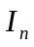, volumul maxim (produsul dimensiunilor de gabarit)  şi masa materialelor principale :

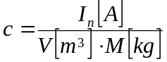
sau definit de şi suprafaţa de montaj:
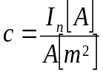
Experienţa profesională în domeniul respectiv este cel mai bun ghid în definirea unor indicatori sintetici care să cuprindă cât mai multe laturi calitative. În cazul produselor complexe se pot stabili diferiţi indicatori sintetici 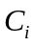 pentru care se determină şi valoarea de referinţă 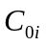 pe baza performanţelor şi de asemenea ponderile respective 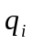 stabilite convenţional funcţie de importanţa caracteristicilor considerate. Nivelul calităţii se exprimă la aceste produse printr-o valoare  obţinută cu expresia:
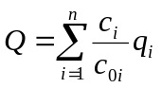
Dacă se consideră şi preţul produsului analizat al unui produs de referinţă 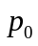 se poate utiliza relaţia:
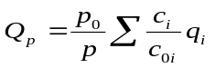
Este o metodă industrială cunoscută şi sub denumirea de metoda "demeritelor" (de la fr. démérite ≡ lipsă de merite). Metoda se recomandă în următoarele cazuri: produse complexe şi finite; fabricaţie de serie; în etapa finală a procesului de fabricaţie; la producţia nefracţionată în loturi. Principiul metodei constă dintr-o clasificare a defectelor şi adoptarea unui sistem de ponderi corespunzătoare (tabelul 1). Un produs poate avea unul sau mai multe defecte din categorii diferite. În mod arbitrar se adoptă un anumit sistem de ponderi. Dacă se notează numărul defectelor pe categorii: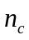, 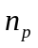, 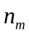, şi ponderile respective 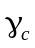, 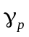, 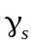şi 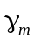 se determină demeritul unui eşantion de volum  cu relaţia:
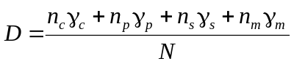 Tabelul 1
Clasificarea defectelor după consecinţe
Clasificarea defectelor | Simbol | Definiţia defectului
Critic | c | Defect care împiedică îndeplinirea funcţiei producând avarii sau accidente grave.  Generează reclamaţii
Principal | p | Reduce posibilitatea de utilizare a produsului provocând anumite neplăceri beneficiarului.  În general produce reclamaţii
Secundar | s | Nu afectează prea mult posibilităţile de utilizare. Este sesizabil la beneficiar dar nu generează reclamaţii.
Minor | m | Nu reduce posibilitatea de utilizare şi nu prezintă inconveniente. Beneficiarul nu le sesizează.

Tabelul 2
Sistem de ponderi după defecte

Sistemul ponderilor | Scara ponderilor
Sistemul ponderilor | m | s | p | c
I | 1 | 3 | 5 | 10
II | 1 | 5 | 25 | 125
III | 1 | 10 | 50 | 100
IV | 1 | 10 | 100 | 1.000

După factorii care se iau în consideraţie se deosebesc două tipuri de demerite: demerit de specificare - la care ponderea se stabileşte pe baza procentului de defecte din fiecare categorie şi demerit de acceptare - la care ponderea se stabileşte pe baza babilităţii de acceptare de către beneficiar a unei defecţiuni. Demeritul poate fi de asemenea "obiectiv" ("de referinţă") atunci când valoarea sa 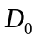 este fixată pe baza unor ipoteze referitoare la frecvenţa admisibilă a defectelor sau pe baza valorii medii obţinute pe un anumit interval de timp. Indicele demeritului, 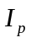, este definit de raportul:

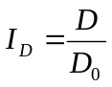
Pentru: I_{D}=1 - calitatea este egală cu cea de referinţă;
I_{D}<1 - calitatea este superioară celei de referinţă;
I_{D}>1 - calitatea este inferioară celei de referinţă.
Demeritul se pretează pentru orice metodă de control integral sau prin sondaj pe flux de fabricaţie sau la recepţie. Evoluţia demeritului se urmăreşte cu ajutorul unei fişe denumită Jurnalul calităţii care este o fişă bilunară. Metoda demeritelor, deşi nu este cea mai precisă metodă de control, este în schimb cea mai rapidă şi uşor de utilizat permiţând formularea unor concluzii şi luarea unor măsuri imediate pentru înlăturarea defectelor. Metoda demeritelor permite urmărirea zilnică a calităţii.

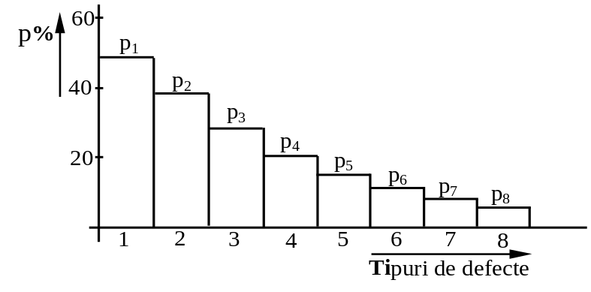

Fig.3 Diagrama Pareto

Ordonarea defectelor în funcţie de frecvenţă (analiza Pareto) conduce şi la stabilirea succesiunii măsurilor tehnice necesare, cunoscând că îndepărtarea primelor 2-3 tipuri de defecte poate să reducă la minimum numărul de rebuturi.

3. CONTROLUL CALITĂŢII PRODUSELOR

Controlul poate fi unitar ("bucată cu bucată" sau 100%) pentru seriile mici sau parţial pe baza unor sondaje la seriile mari. Controlul parţial este la rândul său empiric (extragerea făcându-se după reguli empirice) sau statistic (extragere pe baza eşantioanelor iar decizia fundamentată de teoria probabilităţilor şi statistică matematică). În funcţie de etapa procesului de fabricaţie controlul poate fi:
a) control de fabricaţie (intermediar) - controlul produselor care are ca scop supravegherea fabricaţiei şi reglajul procesului de tehnologie pentru a-l menţine sau aduce în limitele prescrise;
b) control de recepţie - controlul asupra produselor finite sau semifinite efectuat cu scopul verificării calităţii în vederea acceptării sau respingerii.
Controlul statistic este unul din mijloacele moderne de urmărire a procesului de fabricaţie şi de estimare a calităţii. Introducerea acestei metode necesită parcurgerea următoarelor etape: analiza premergătoare controlului statistic; corectarea şi reanalizarea procesului tehnologic; stabilirea parametrilor şi fişelor de control.
Piesele sau produsele care urmează a fi urmărite pe baza controlului statistic trebuie să îndeplinească următoarele condiţii: să fie fabricate în serie; să aibă o anumită pondere în producţia întregii unităţi; să fie executate pe baza unui proces tehnologic automatizat sau semiautomatizat.
După modul de estimare a caracteristicii de calitate controlul se împarte în două mari grupe:
a) controlul pe bază de măsurare;
b) controlul pe bază de atribute (atributiv) - la care aprecierea se face prin atribute: bun - defect; satisfăcător - nesatisfăcător; alb - cenuşiu etc.
Analiza statistică premergătoare are drept scop verificarea stabilităţii procesului tehnologic de fabricaţie (metodele statistice nu pot fi aplicate decât la populaţii omogene). Pentru aceasta se folosesc eşantioane de volum mare, (n=100÷300). Dacă valorile au o variaţie aleatoare şi nu sistematică atunci repartiţia variabilei este normală. În aceste condiţii procesul de fabricaţie este static stabil. Procesul de fabricaţie trebuie analizat şi din punct de vedere dinamic, cercetându-se mai multe eşantioane prelevate succesiv, urmărindu-se reglajul (poziţia câmpului de împrăştiere) şi precizia (amplitudinea împrăştierii) prin intermediul indicatorilor respectivi (media şi dispersia). În cazul controlului atributiv se determină pentru fiecare eşantion procentul defectelor şi media acestora sau fracţiunea medie defectă .
Un proces tehnologic de fabricaţie poate fi stabil din punct de vedere static şi dinamic fără a fi însă "reglat", adică fără a fi încadrat în limitele specificate de documentaţia tehnică sau fără a avea "precizia" necesară. Reglajul şi precizia unui proces tehnologic, caracterizate de media şi abaterea standard , se estimează în funcţie de poziţia acestora în raport cu limtele trasate. Se admite un câmp de toleranţă minim egal cu intervalul natural de variaţie INV corespunzător unui nivel de semnificaţie α=0.001,

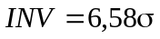
Toleranţa prescrisă (sau intervalul de toleranţă specificat) 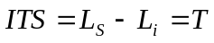 se recomandă a îndeplini condiţia 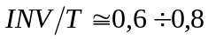. Valoarea centrală 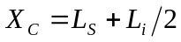 trebuie să corespundă cu valoarea reglată (diferită de valoarea nominală în cazul abaterilor nesimetrice).
Controlul statistic pe bază de măsurare urmăreşte cei doi parametri de localizare şi de variaţie (reglajul şi precizia) prin intermediul următoarelor perechi de indicatori, medie şi amplitudine (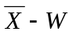); mediană şi amplitudine (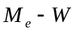); şi medie şi abaterea standard (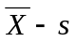). Probele au un volum cuprins între 2 şi 10 produse. Se alege limita inferioară (2-3 exemplare) atunci când controlul este distructiv sau costisitor şi limita superioară (7-10) atunci când toleranţa şi câmpul de variaţie 6,58σ au valori apropiate şi este necesară o urmărire atentă a variaţiei caracteristicii pentru a nu produce rebuturi. Proba se alcătuieşte din ultimele exemplare luate din producţia maşinii în ordinea realizării lor. Se recomandă ca proporţia de piese controlate  să reprezinte 5-10% din volumul lotului în cazul seriilor normale şi cca 2% în cazul seriilor de fabricaţie foarte mari.

Tabelul 3
Analiza stabilităţii dinamice
Cazuri analizate | Relaţiile  între indicatori | Concluzii
Cazul 1  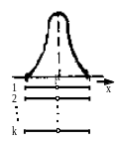 | 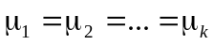  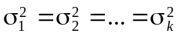 | Proces tehnologic stabil ca reglaj şi precizie. Se poate introduce controlul statistic.
Cazul 2  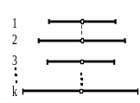 | 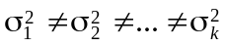 | Proces stabil ca reglaj şi instabil ca precizie. Nu se poate introduce controlul statistic.
Cazul 3  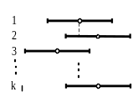 | 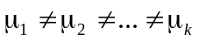  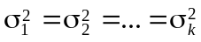 | Proces instabil ca reglaj şi stabil ca precizie. Nu se poate introduce control statistic.
Cazul 4  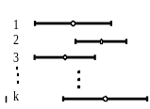 |  | Proces instabil ca reglaj şi precizie. Nu se poate introduce control statistic.

Proporţia de exemplare controlate se poate estima cu relaţia:
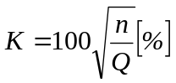
unde: n este volumul probei;

Q - numărul mediu de piese executate între două prelevări
Intevalul Δt între două probe se determină cu relaţia:
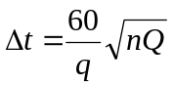
unde: n este numărul exemplarelor din probă;
q - producţia orară a maşinii;
Q - numărul mediu de piese executate între două prelevări sau dereglări succesive. Tabelul 4
Încadrarea unui proces de fabricaţie în limitele specificate
Cazuri  reprezentate grafic |  | Relaţii între parametri |  | Felul procesului |  | Concluzii
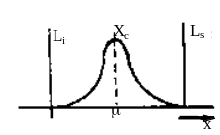 | 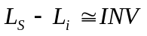  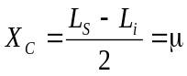 |  | - precis  - centrat  - fără rebuturi |  | Nu se corectează
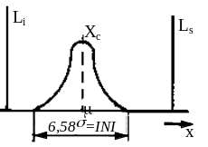 | 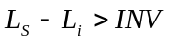  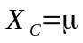 |  | - precizie mare în raport cu documentaţia  - centrat  - fără rebuturi |  | Se corectează dacă este justificat economic
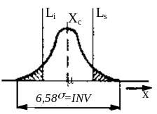 | 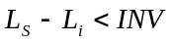 |  | - imprecis  - centrat  - cu rebuturi |  | Se creşte precizia
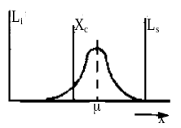 | 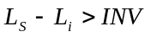  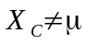 |  | - precizie mare în raport cu documentaţia  - necentrat  - fără rebuturi |  | Se centrează şi se reduce precizia dacă se justifică economic
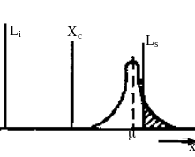 |  |  | - precizie mare în raport cu documentaţia  - proces necentrat cu rebuturi |  | Se centrează şi se reduce precizia dacă se justifică economic
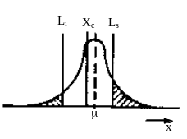 |  |  | - imprecis  - necentrat  - cu rebuturi |  | Se corectează procesul (trecere pe altă maşină)

Alegerea instrumentelor de măsură se face ţinând seama ca acestea să permită citirea unor variaţii (diviziuni) cel puţin egale cu abaterea standard admisă INV/6,58 şi nu mai mică de 1/20 din câmpul de variaţie.
Fişele de control se prezintă sub forma unor foi, în general de format A4, conţinând următoarele:
1) datele generale (secţia, atelierul, maşina, produsul, operaţia, caracteristica controlată, limitele admisibile, mărimea probei, intervalul între două luări de probă);
2) data şi ora luării probelor;
3) diagramele mărimilor urmărite;
4) valorile măsurate;
5) valorile indicatorilor (medie, abatere standard etc.);
6) concluzia controlului (decizia).

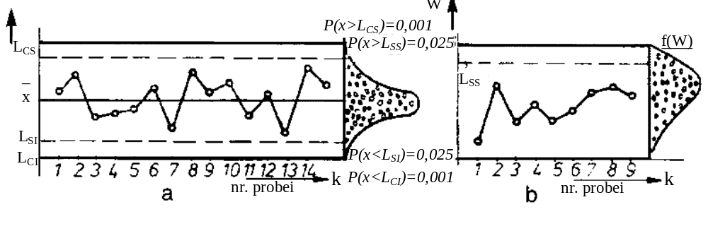

Fig.4 Diagramele fişelor de control
a - diagrama indicatorului de localizare (media, mediana);
b - diagrama indicatorului variaţiei (amplitudinea w sau abaterea s)

Fişa trebuie să fie simplu de completat şi "expresivă", adică să redea uşor informaţia următoare. Diagramele parametrului de localizare (media  şi mediana 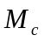) conţin limitele de control (superioară 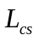 şi inferioară 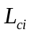) şi limitele de supraveghere (superioară 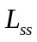 şi inferioară 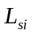) . Diagramele parametrului de variaţie (amplitudinea W şi abaterea standard s) au nevoie numai de limita superioară (de control 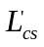 şi de supraveghere 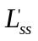) .
Fişele şi diagramele utilizate în consemnarea rezultatelor trebuie să fie cât mai sugestive pentru a permite o interpretare rapidă. Dacă punctele reprezentate se menţin între 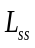 şi 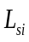 procesul tehnologic este stabil. Dacă un punct depăşeşte limita de supraveghere apare pericolul ca procesul să devină instabil şi ipoteza se confirmă prin poziţia punctelor vecine (figura 3.3).

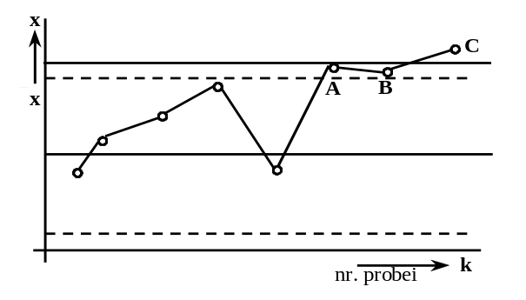

Fig.5 Exemple de reprezentare a valorilor măsurate
din diagramele fişelor de control.
Punctele A şi B indică o perturbare, iar C indică abaterea inadmisibilă.

Modul de variaţie a caracteristicii măsurate poate să ofere şi alte informaţii ca: uzură, dereglaj etc. Limita de supraveghere este o limită de "avertizare", procesul trebuie urmărit cu atenţie sporită atunci când aceasta este depăşită. Limita de control este o limită de "acţionare" fiind necesară o intervenţie numai atunci când aceasta este depăşită.

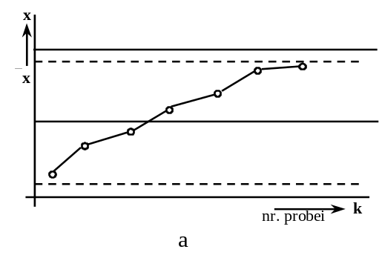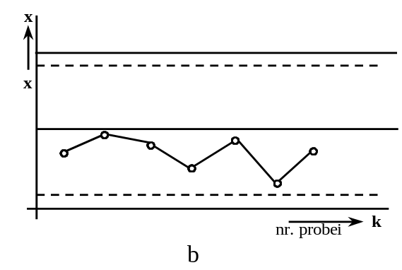

Fig.6 Moduri de variaţie a indicatorului de localizare
a caracteristicii urmărite:
a - variaţie specifică uzurii; b - reglaj necorespunzător (necentrat).

Dacă se urmăreşte un indicator de localizare (media, mediana) cu risc bilateral (limite de control inferioare şi superioare ) valorile limită sunt date de relaţiile cunoscute:

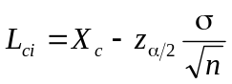
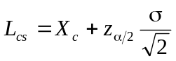
Factorul z reprezintă cuantila de ordin α/2. Dacă α=0,002 din tabelul repartiţiei normale z_{α/2}=z_{0,001} =3,09 rezultând astfel intervalul ±3,09 adică 6,18σ.
Limitele de supraveghere se determină cu relaţiile:

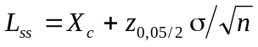 şi 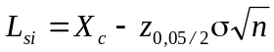.

Abaterea standard σ se poate estima şi cu ajutorul amplitudinii medii W. În cazul când indicatorul urmărit este mediana (M_{e}) se ştie că aceasta se repartizează normal cu valoarea medie 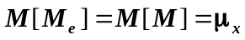 şi cu abaterea standard:

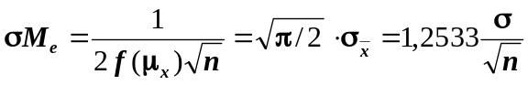
Tabelul 5
Decizii în cazul controlului de fabricaţie
Situaţia | Concluzia:  (R = reglaj  P = precizia) | Operaţiile necesare
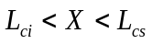  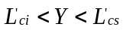 | R: corespunzător  P: corespunzător  Proces de fabricaţie stabil ca reglaj şi precizie | 1) Procesul de fabricaţie se continuă.  2) Întreaga cantitate de produse se îndepărtează de maşină şi se trimite la operaţia următoare.  3) Se înscrie litera "C" în fişă ("continuă procesul")
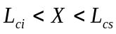  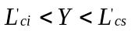 | R: corespunzător  P: necorespunzător  Proces de fabricaţie stabil ca reglaj şi instabil ca precizie | 1) Se opreşte maşina:  - Nu se modifică reglajul.  - Se restabileşte precizia.  2) Se îndepărtează produsele din intervalul de control respectiv: se controlează bucată cu bucată, sau se respinge cînd controlul unitar este neeconomic.  3) În fişă se trec:  a) O - oprire - în rîndul "concluzia controlorului";  b) cauza;  c) măsuri luate.
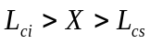  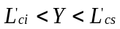 | R: instabil  P: stabil | 1) Se opreşte maşina.  2) Se restabileşte reglajul.  Restul operaţiilor identice cazului 2.
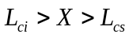  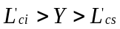 | R: instabil  P: instabil | 1) Se opreşte maşina.  2) Se restabileşte reglajul şi precizia.  Restul operaţiilor identice cazului 2.

Controlul caracteristicilor atributive este mai simplu decât controlul prin măsurare. Precizia acestei metode fiind mai redusă se lucrează cu probe mai mari (10-50). Se poate utiliza şi pentru caracteristici măsurabile acolo unde lipsesec instrumente de măsură adecvate, fie că măsurarea este costisitoare, fie că necesită timp mai îndelungat. În aceste cazuri se prevăd verificări prin calibre limitative de tipul "trece - nu trece". Pentru controlul caracteristicilor atributive se folosesc metodele următoare:
a) bazată pe un număr c de produse necorespunzătoare;
b) bazată pe procentul p de produse necorespunzătoare;
c) bazată pe numărul defectelor u pe exemplar. Calibrele utilizate pot fi cu o singură limită de control sau cu două. În cazul unei singure limite de control limita inferioară se consideră zero. Caracteristica controlată are, în cazul controlului prin atribute, o repartiţie binomială cu media np şi dispersia np(1-p). Se ştie că repartiţia binomială poate fi aproximată de cea normală dacă dispersia np(1-p)>9 şi de repartiţia Poisson dacă p<0,01 iar media np>5 (n fiindvolumul eşantionului iar p fracţiunea defectă).

Controlul de recepţie

Scopul controlului de recepţie este de a constata dacă nivelul calităţii unui lot de produse are valoarea specificată în vederea acceptării sau respingerii. Lotul este o cantitate determinată dintr-un produs de acelaşi fel obţinută în condiţii de fabricaţie identice, cu aceleaşi procedee tehnologice şi din aceaşi categorie de materiale. Controlul de recepţie (final) poate fi: prin atribute, prin număr de defecte şi prin măsurare. Controlul se poate referi la o singură caracteristică, la mai multe sau la un grup de caracteristici definitorii pentru calitate. Dacă se controlează mai multe caracteristici se poate adopta pentru fiecare caracteristică o metodologie aparte sau un plan de control separat. Dacă la control una din caracteristici s-a găsit necorespunzătoare, se poate opri controlul asupra celorlalte caracteristici, luându-se decizia de respingere a lotului. Controlul statistic prin sondaj nu oferă o certitudine ci o anumită prezumţie asupra calităţii la un nivel de probabilitate dat. În consecinţă decizia de respingere sau acceptare este caracterizată de un anumit risc şi anume:
a) riscul producătorului - riscul ca un anumit lot având în realitate un procent acceptabil de defecte să fie respins datorită variaţiei aleatoare de eşantion (eroare de genul I);
b) riscul beneficiarului - riscul ca un lot având în realitate un procent inacceptabil de defecte să fie acceptat datorită jocului aleator al estimării pe eşantion (eroare de genul II).
Metodele statisticii matematice limitează aceste riscuri la valori bine determinate. Controlul prin sondaj cere ca eşantioanele să fie "reprezentative" adică lotul să fie cât mai uniform, iar eşantionul să fie format la întâmplare. Formarea eşantioanelor la întâmplare se poate efectua prin trei metode:
a) pe baza tabelului cu numere întâmplătoare;
b) prin extragere oarbă (prelevarea din lot fără nici o discriminare subiectivă - fiecare produs din lot având aceeaşi probabilitate de a fi extras);
c) prin etape succesive (metodă utilizată în cazul când produsul se află ambalat într-o unitate de ambalaj care la rândul său se află într-o unitate mai mare iar aceasta în altă unitate şi mai mare).
Se consideră un lot a cărui calitate este cunoscută, adică pentru volumul lotului N se cunoaşte numărul produselor defecte şi în consecinţă sunt cunoscute şi probabilităţile p - ca un obiect extras să fie necorespunzător sau q - ca un obiect extras să fie corespunzător. Indiferent prin ce modalitate se face controlul (prin atribuire, măsurare sau număr de defecte), probabilitatea ca într-un eşantion, de volum n extras din lot, să existe c obiecte defecte este conform legii binomiale:

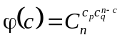
Dacă se fixează pentru un eşantion de volum n criteriul de acceptare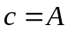, atunci probabilitatea de acceptare va fi:

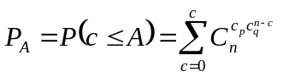
Probabilitatea de acceptare P_{A}, pentru n şi c cunoscuţi depinde de valoarea lui p (nivelul calităţii). Se poate ridica în acest caz o curbă a probabilităţii de acceptare în funcţie de procentul defectelor 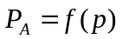, denumită caracteristică operativă (figura 3.5), sau caracteristica de eficacitate. Considerând p₁ procentul de defecte admisibil (calitate bună) dacă se obţine pe baza eşantioanelor p<p₁ lotul se acceptă iar dacă p>p₁ lotul se respinge. În ipoteza că procentul real de defecte în lotul controlat este p₁, rezultă că probabiltatea de a respinge lotul bun ca fiind necorespunzător (riscul de gen I) este egal cu α, iar probabilitatea acceptării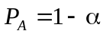.
Caracteristica operativă ideală a planului de control este cea la care pentru 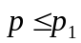 acceptarea este un eveniment sigur iar pentru p>p₂ acceptarea este un eveniment imposibil (figura 3.6). Riscurile de genul I şi II la caracteristica ideală sunt egale cu zero.

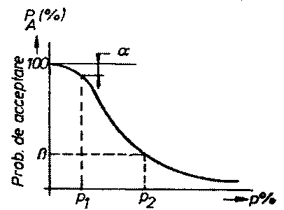

Fig.7 Caracteristica operativă (CO)

Caracteristica operativă reală nu are forma rigidă şi poate asigura îndeplinirea următoarelor condiţii:
a) dacă loturile au nivelul de calitate p≤p₁ probabilitatea de acceptare să fie cel puţin 1-α;
b) dacă loturile au nivelul p>p₂ atunci probabilitatea de acceptare să fie cel mult egală cu β. Forma caracteristicii operative depinde de parametrii n şi c (figura 3.7). Valorile p₁ şi p₂ definesc domeniile: domeniul de acceptare (0≤p≤p₁), domeniile de indiferenţă (p₁<p<p₂) şi domeniul de respingere (p₂≤p<1).
Cu cât panta caracteristicii operative este mai abruptă cu atât controlul este mai sever. Eficienţa unui control este caracterizată şi de gradul de discriminare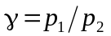, care reprezintă puterea de separare a două loturi cu fracţiunile defecte p₁ şi p₂.
În controlul industrial mărimile p₁ şi p₂ sunt stabilite de către furnizor şi beneficiar având valori standardizate. Valoarea p₁ se numeşte nivel de calitate acceptabil şi se notează cu AQL (l.engl.="Acceptabile Quality Level") reprezentând valoarea maximă a fracţiunii defecte pentru care se consideră că lotul este corespunzător.
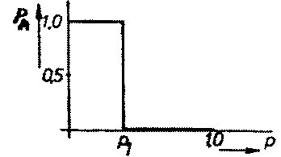

Fig. 8. Caracteristica operativă ideală

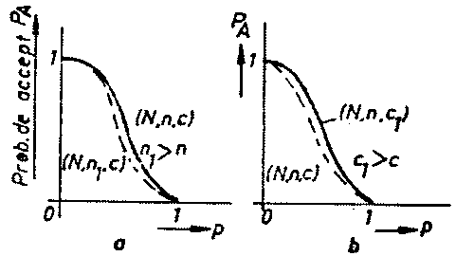

Fig. 9. Influenţa parametrilor n şi c asupra caracteristicii operative:
a – influenţa volumului eşantionului; b – influenţa numărului de defecte c
Valoarea AQL este fixată de obicei de către beneficiar. Valoarea p₂ denumită nivel de calitate tolerat, notat cu LQ (l.engl.= "Limiting Quality") reprezintă valoarea minimă a fracţiunii defecte pentru care se consideră că lotul este necorespunzător.

Planuri de control

Planul de control reprezintă sistemul de reguli după care se efectuează un control. Planul de control este definit prin: a) mod de verificare (prin atribute sau măsurare); b) procedeul de prelevare a eşantioanelor (simplu, dublu, multiplu sau secvenţial); c) parametrii controlului (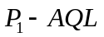;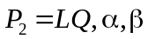şi volumul corespunzător ); d) criteriul de acceptare şi de respingere.
Criteriul de acceptare (numărul de acceptare) notat cu A reprezintă numărul maxim de obiecte defecte în eşantion pentru care lotul se acceptă. Criteriul de respingere (numărul de respingere) notat R reprezintă numărul minim de obiecte defecte pentru care lotul se respinge. Pentru control se stabilesc trei grade de severitate: normal, sever (întărit) şi redus. Controlul sever (întărit) diferă de controlul normal A şi R, volumul eşantioanelor rămânând acelaşi. Controlul redus diferă de controlul normal prin valorile A, R şi volumul eşantioanelor.

Planuri de control prin atribute

Planul de control simplu

Controlul simplu constă din prelevarea la întâmplare a unui eşantion de volum n. Decizia se ia pe baza numărului de defecte: dacă 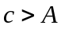 se acceptă lotul, dacă 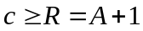 se respinge lotul. Între parametrii cunoscuţi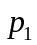, 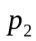, şi conform repartiţiei binomiale, se poate scrie sistemul:
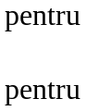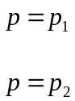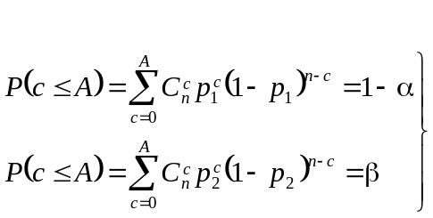

Determinarea parametrilor n şi A bazată pe repartiţia binomială necesită un volum mare de calcule. Se ştie că repartiţia binomială poate fi aproximată de repartiţia Poisson şi erorile care se comit sunt neglijabile atunci când 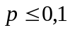 şi 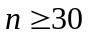. Calculele în acest caz sunt mult mai uşor de efectuat. Sistemul devine:

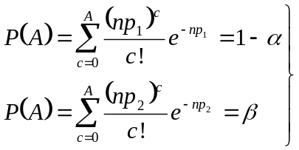

În practică există tabele şi diagrame cu parametrii calculaţi sau se folosesc nomograme. În figura 3.8 se reprezintă o nomogramă de calcul având în abscisa inferioară valorile medii np în ipoteza legii Poisson iar abscisa superioară - valorile raportului 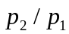. În ordonată sunt numerele de acceptare A. La partea stângă a graficului sunt reprezentate patru curbe 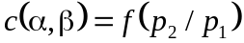 iar în partea dreaptă este trasată o familie de curbe pentru 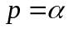 şi 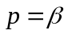 în funcţie de media np. Ca exemplu, să determinăm parametrii planului de control simplu, utilizând nomograma de calcul cunoscând: Pentru raportul 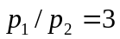 se coboară din punctul 3 al abscisei superioare o perpendiculară intersectându-se curba 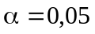 şi 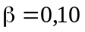. Se citeşte valoarea corespunzătoare în ordonată, aflându-se numărul de acceptare (A=7). Din punctul A=7 se duce o dreaptă paralelă cu abscisa şi se intersectează curbele şi (din dreapta graficului). Se obţine în abscisa inferioară 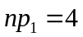 şi 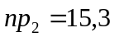. Cele două medii se împart prin p₁ şi p₂:
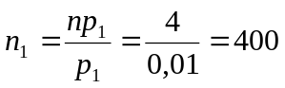;

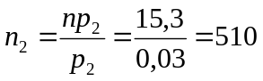;
Volumul eşantionului se obţine ca medie între 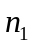 şi 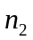:
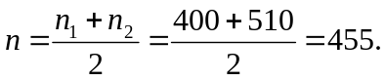
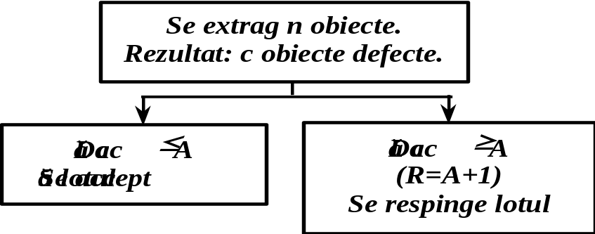

Fig. 10. Schema planului de control simplu
Plan de control dublu. În cazul planului de control dublu se prelevează unul sau două eşantioane. Fiecărui eşantion îi corespunde un număr de acceptare şi unul de respingere conform schemei. Acest plan de control se recomandă pentru loturile foarte bune sau foarte proaste.

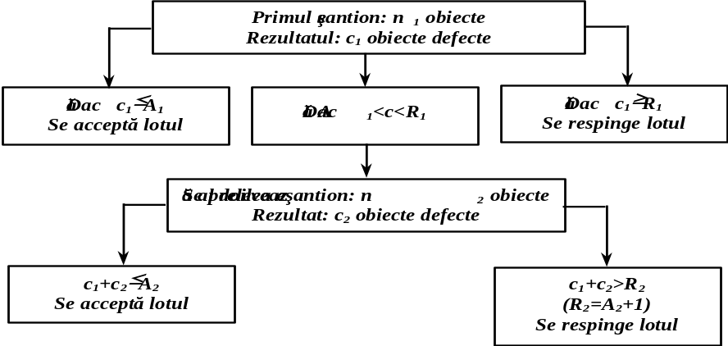

Fig.11. Schema planului de control dublu

Plan de control multiplu. Principiul planului de control multiplu este similar celui simplu sau dublu cu deosebirea că pot exista eventual mai mult de două eşantioane.

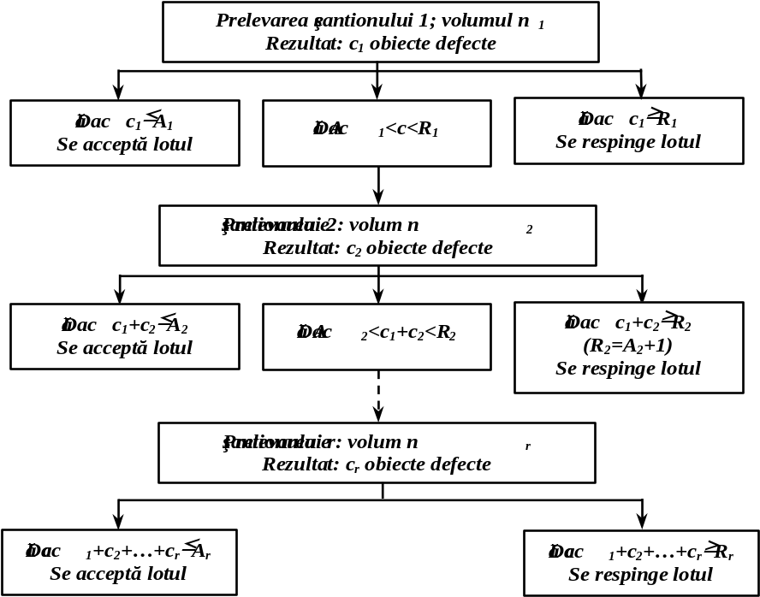

Fig. 12. Schema planului de control multiplu

Decizia de acceptare sau de respingere se poate lua după 1.2.3… sau r eşantioane . Planul de control multiplu necesită în general cel mai mic număr mediu de exemplare controlate. Volumul unui singur eşantion reprezintă aproximativ ¼ din volumul corespunzător unui plan de control simplu.
Plan de control secvenţial. Acest tip de control a fost dezvoltat de către A. Wald de la Universitatea Columbia. Controlul secvenţial denumit şi "progresiv" se bazează pe eşantioane care nu conţin decât un singur obiect al cărui control conduce la trei posibilităţi: acceptare, refuz şi continuarea extragerii când nu avem temei pentru acceptare sau respingere. Volumul eşantionului secvenţial nu este deci un număr dinainte fixat, ci o mărime aleatoare depinzând de fracţiunea reală a lotului (p). Calculele lui Wald se bazează pe efectivul mediu minim care permite luarea unei decizii pentru valorile: 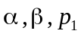 şi 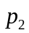 cunoscute. Cele trei decizii se iau pe baza criteriului raportului de probabilităţi. Se ştie că extrăgând n obiecte dintr-un lot foarte mare, probbilitatea apariţiei a c defecte este 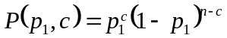 şi 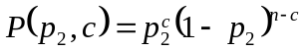. Criteriul Wald de decizie se bazează pe rapoartele acestor probabilităţi astfel: 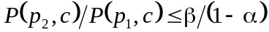 - lotul se acceptă; 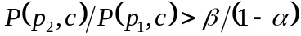 - lotul se respinge iar dacă 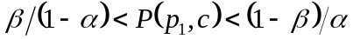 se continuă extragerea. În mod practic aceste rapoarte nu se calculează, ci se utilizează o metodă grafică având în abscisă numărul obiectelor controlate iar în ordonată numărul obiectelor defecte se trasează două drepte înclinate (figura 3.15) funcţie de parametrii 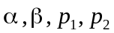 delimitând trei zone: de respingere, de acceptare şi de continuare a controlului. Exemplarului n (în ordinea extragerii) îi corespunde un număr de acceptare 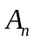 şi de respingere 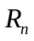 definite de relaţiile din tabelul 3.12. Pentru = rezultă 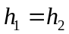. şi reprezintă două drepte cu panta s. În grafic (figura 3.15.a) se trasează drumul aleator al controlului (exemplarul bun deplasează punctul pe orizontală iar defectul pe verticală). Planurile secvenţiale se aplică loturilor foarte mari care îndeplinesc condiţia:

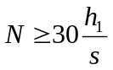.

Existând posibilitatea ca drumul aleator să se menţină în zona "incertitudinii" mult timp, se poate introduce o limită pentru:
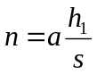.
În controlul fiabilităţii se utilizează în general una din următoarele metode: controlul prin sondaj simplu; controlul secvenţial (progresiv); controlul utilizând tabelele repartiţiei 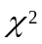. Fiecărui plan de control îi corespunde o caracteristică operativă care dă probabilitatea de acceptare sau de respingere în funcţie de calitatea reală a lotului, exprimată prin valoarea ratei defectelor (figura 3.11).

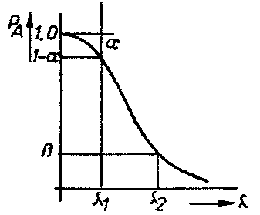

Fig. 13. Caracteristica operativă a controlului fiabilitaţii

Caracteristica operativă defineşte următoarele mărimi: 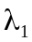 - nivelul acceptat al ratei defectărilor şi 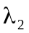 - nivel tolerat al ratei defectării. Acestor mărimi li se asociază respectiv riscurile furnizorului şi ale beneficiarului , astfel:

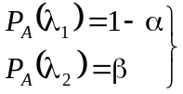
Pentru încercările trunchiate (la durata T) cu înlocuire se consideră un proces Poisson cu parametrul. Probabilitatea apariţiei a cel mult A defectări este:

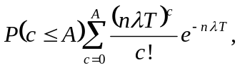
unde este volumul eşantionului. Considerînd 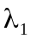 şi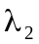, se obţine sistemul

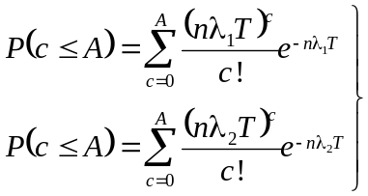
din a cărui rezolvare se obţin numărul de acceptare şi volumul eşantionului. Mărimea 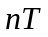 reprezintă durata cumulată de funcţionare a produselor încercate. Media numărului de căderi în cele două ipoteze 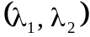 este 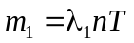 şi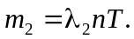

Încercări de control
Pentru încercările de control, eşantioanele au un volum redus şi încercarea are ca scop de a verifica dacă valoarea indicatorului (MTBF, R sau ) se încadrează în limitele admisibile cu un anumit nivel de încredere 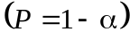. În tabelele 3.14 şi 3.15 se indică volumele eşantioanelor pentru valori ale numărului critic c cuprins între 0 şi 10 cu nivel de încredere P=0,6 şi 0,9 în cazul în care fiabilitatea minimă este mai mare de 0,75. Pentru utilizările industriale există planuri de control prin sondaj simplu tabelate pentru anumite valori şi şi MTBF. Cu tabelul 4.3 se poate stabili volumul eşantionului în funcţie de criteriul de acceptare A (numărul de căderi) şi de raportul dintre durata de încercare şi MTBF (la un risc de 10% în ipoteza legii exponenţiale simple).

Tabel 6
Legătura între fiabilitatea minimă (R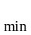), numărul căderilor (c)
şi volumul eşantionului la un nivel de incredere 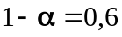
R  c | 0,99 | 0,98 | 0,96 | 0,94 | 0,92 | 0,90 | 0,85 | 0,80 | 0,75
0  1  2  3  4  5  6  7  8  9  10 | 91  200  310  417  524  629  734  839  944  1049  1149 | 45  100  155  208  262  314  367  419  472  524  574 | 22  50  77  104  131  157  183  209  236  262  287 | 15  33  51  69  87  104  122  139  157  174  191 | 11  25  38  52  65  78  91  104  118  130  143 | 9  20  31  41  —  62  73  84  94  104  114 | 6  13  20  27  34  41  48  55  62  69  76 | 4  10  15  20  26  31  36  41  47  52  57 | 3  8  12  16  20  23  29  33  37  41  45

Să presupunem că trebuie să se recepţioneze un lot de întrerupătoare monopolare pentru care se cere ca MTBF să fie 10.000 manevre iar durata încercării să nu depăşească 500 manevre. Raportul dintre durata încercării şi MTBF este 500/10.000 = 0,05.
Tabel 7
Legătura între fiabilitatea minimă (R), numărul căderilor (c)
şi volumul eşantionului la un nivel de incredere 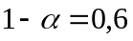
R  c | 0,99 | 0,98 | 0,96 | 0,94 | 0,92 | 0,90 | 0,85 | 0,80 | 0,75
0  1  2  3  4  5  6  7  8  9  10 | 230  388  528  668  798  923  1053  1173  1297  1417  1537 | 114  193  263  333  398  460  525  585  647  707  767 | 56  96  131  166  198  229  261  291  322  362  382 | 37  63  87  110  131  152  174  193  214  234  254 | 28  47  65  82  98  113  130  144  160  175  193 | 22  37  51  65  78  90  103  115  127  139  151 | 14  24  34  43  51  60  68  76  84  92  100 | 10  18  25  32  38  44  50  56  62  68  74 | 8  14  20  25  30  35  40  45  49  54  59

Dacă se încearcă un eşantion de 47 exemplare şi nu cade nici un întrerupător la 500 manevre, se poate confirma conform tabelului 3.12 că lotul are MTBF = 10.000 manevre cu o probabilitate de 90%.
Aceeaşi afirmaţie se poate face şi dacă eşantionul este de 79 exemplare şi se produce o singură cădere.

4. GESTIUNEA CALITĂŢII

Costurile pentru realizarea calitaţii

Costurile se acceptă în general ca o variabilă sintetică putînd fi luat drept un criteriu de decizie. Exprimarea în termeni economici a deciziilor de calitate este uneori greu de efectuat şi de multe ori se renunţă la unele acţiuni în domeniul calităţii plecînd de la părerea greşită că îmbunătăţirea calităţii duce la creşterea costurilor. Fiecare întreprindere, în mod virtual, cheltuieşte bani pentru realizarea unei anumite performanţe, pentru obţinerea unui anumit nivel de calitate. Calitatea costă, dar eficienţa economică nu se obţine prin reducerea calitaţii ci prin reducerea cheltuielilor, prin organizarea raţională a acţiunilor privind calitatea şi prin adoptarea unor decizii fundamentate ştiinţific. Saltul calităţii determină un plus de competitivitate. Costurile calitaţii pot fi: de prevenire, de identificare şi de remediere.

Ecuaţia calităţii

Calitatea unui produs nu depinde numai de caracteristicile intrinseci ci şi de exigenţele beneficiarului. Pentru a îmbunătăţi calitatea unui produs se acordă atenţie nu numai procesului de fabricaţie ci şi exigenţelor beneficiarului. sau utilizatorului. Valoarea unui produs industrial rezultă din întâlnirea cu un consumator şi poate fi exprimată printr-o "ecuaţie a calităţii",

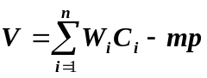
unde sînt caracteristicile produsului; 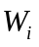 - ponderea importanţei acordată de consumator caracteristicii produsului; p - preţul în unităţi monetare; m - ponderea unităţii monetare pentru consumator; V - indicele de apreciere (valoarea produsului atribuită de consumator).

Balanţa costurilor calităţii

Gestiunea calităţii se obţine sub forma unui bilanţ în care ''pasivul'' este prezentat prin ansamblul de cheltuieli determinate de abaterile calitative, adică de costul "lipsei de calitate" iar "activul" este reprezentat de economiile realizate prin eliminarea defectelor de calitate. Gestiunea calităţii urmăreşte o echilibrare a costurilor calităţii care se realizeză în etape. În prima etapă, urmărind costurile cu ajutorul unor unităţi relative , se observă că nu există echilibrare deoarece costurile deficienţelor externe sunt prea mari în comparaţie cu suma celorlalte costuri ale calităţii. În a doua etapă, în care se prevede o sortare pentru prevenirea reclamaţiilor se observă o trecere a ponderilor de la costul deficienţelor externe la cele interne cu o reducere a sumei lor.

Realizarea unei anumite calităţi necesită în acest caz introducerea unui control sistematic în procesul de producţie pentru a depista mai rapid deficienţele de fabricaţie.
Costurile noncalităţii se pot reduce în continuare şi se poate efectua o optimizare prin cercetări şi analize ale procesului de fabricaţie orientat în direcţia îndepărtării cauzelor defectelor cu introducerea unui sistem preventiv în domeniul calităţii. Prin luarea în considerare a tuturor factorilor se poate asigura calitatea cerută dar se ajunge la o ridicare a costurilor de prevenire . Se observă în acest caz, că suma totală a costurilor lipsei de calitate are valoare minimă, obţinându-se o optimizare în domeniul costurilor calităţii - balanţa costurilor este echilibrată total. Pe baza analizelor efectuate se apreciază că o gestiune raţională permite să se reducă cheltuielile cu cel puţin 2/3 din costul lipsei de calitate şi că cheltuielile pentru realizarea acestei reduceri sunt mai mici decît 20% din acest caz. Prin urmare, costurile organizării calităţii constituie o investiţie şi nu o cheltuială anuală.

5 ANALIZE DE FIABILITATE

Dependenţa unui număr foarte mare de activităţi de alimentarea cu energie termică reprezentând o caracteristică a societăţii moderne, satisfacerea exigenţelor în acest domeniu este condiţionată de nivelul de fiabilitate al sistemelor destinate acestui scop. Fiabilitatea sistemelor pentru alimentarea cu energie termică trebuie abordată în două faze.
O primă fază o constituie determinarea fiabilităţii provizorie pentru mai multe soluţii de realizare urmând ca printr-o analiză judicioasă să fie aleasă varianta optimă. Metodele moderne de studiu a fiabilităţii urmăresc determinarea performanţelor sistemului, strâns legate la rândul lor de performanţele elementelor ce intră în componenţa sa. Performanţele sistemului sunt influenţate şi de relaţia reciprocă între elementele componente, ceea ce determină obligatoriu analizarea în detaliu a configuraţiei acestuia (structură, nivel de rezervare).
Elementele de bază necesare determinării nivelului de fiabilitate a sistemului sunt constituite de: datele privind performanţele elementelor din componenţa sistemului, schema fiabilistică a acestuia şi metodele matematice pentru determinarea indicatorilor de fiabilitate. Metodele trebuie alese în funcţie de datele cele mai relevante referitoare la elementele componente, independenţa în funcţionare a acestora ca şi de numărul indicatorilor de fiabilitate ce pot fi sau se doreşte a fi determinaţi.
Evaluarea fiabilităţii previzionale pentru sisteme.
Analizarea configuraţiei sistemului presupune stabilirea schemei funcţionale, identificarea parametrilor şi a modului în care aceştia pot fi modificaţi concomitent cu formalizarea fiabilistică a sistemului (stabilirea schemei fiabilistice).
În analiza modurilor de defectare şi a efectelor acestora, metoda cea mai folosită este cea inductivă, care porneşte de la modul de defectare a elementelor componente şi modul în care aceste defectări afectează sistemul în ansamblu (conexiuni serie/paralel). Indicatorii de fiabilitate determinaţi cu ajutorul unei metode probabilistice permit analizarea costurilor şi a beneficiilor caracteristice unei variante, deci implicit eventuale îmbunătăţiri ale acesteia sau chiar alegerea altei variante.
O altă fază o constituie determinarea fiabilităţii operaţionale pentru sistemele aflate deja în exploatare, determinare ce presupune la rândul său mai multe etape, parcurse într-o succesiune.
Alegerea metodei probabilistice adaptată cel mai bine acestui scop permite studierea consecinţelor unor eventuale avarii asupra consumatorilor (ierarhizat în funcţie de importanţa lor) concomitent cu evidenţierea măsurilor de mentenanţă care să menţină nivelul de fiabilitate al sistemului la nivelul estimat în faza de proiectare. Valorile determinate ale fiabilităţii operaţionale constituie criteriul principal pentru adoptarea măsurilor de mentenanţă corectivă în sistem atunci când durata de exploatare se apropie de durata de viaţă a acestuia. De obicei se urmăreşte ierarhizarea metodelor probabilistice atât în faza determinării nivelului de fiabilitate previzională dar şi operaţională ţinând cont de specificul sistemelor de alimentare cu energie termică privind structura, nivelul de rezervare, solicitările la care sînt supuse în timpul exploatării şi nu în ultimul rînd de bazele de date fiabilistice existente referitor la elementele aflate în componenţa lor.

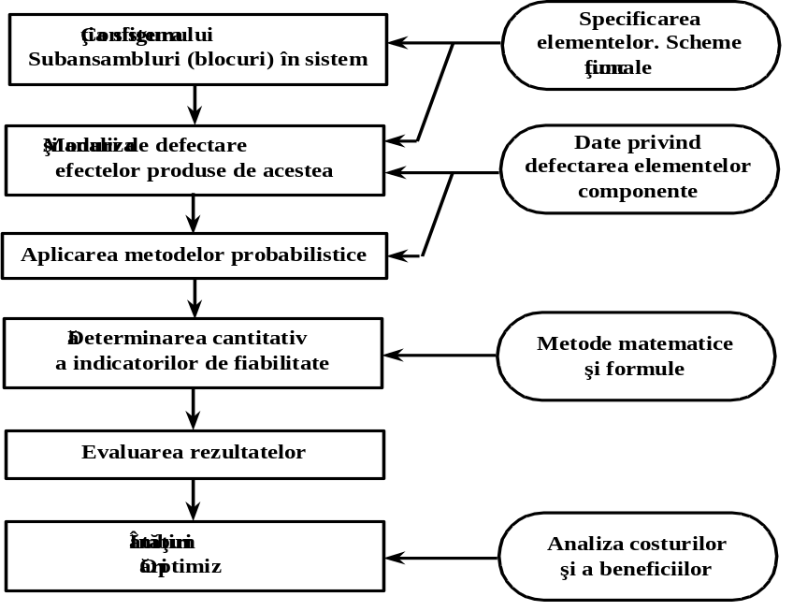

Fig. 14. Succesiunea etapelor în analiza fiabilităţii previzionale

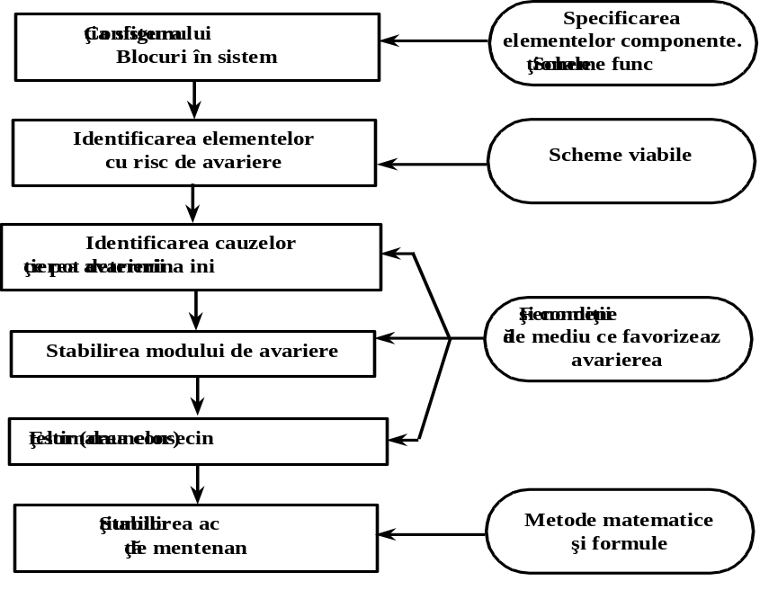

Fig.15 Succesiunea etapelor în analiza fiabilităţii operaţionale

BIBLIOGRAFIE- selectivă

- Juran, J., M., Calitatea produselor - Editura Tehnică Bucureşti 1974.
- Munteanu, R., Panaite V., Control statistic şi fiabilitate - Editura Didactică şi Pedagogică Bucureşti 1982.
- Rusu, T., Managementul calităţii produselor industriale - Editura Univ. Tehnică Cluj-Napoca 1994.
- Rusu, T., Managementul calităţii produselor industriale - Aplicaţii - Editura Univ. Tehnică Cluj-Napoca 1995.
- Munteanu. R., Rusu T., Introducere în Ingineria Calităţii – Editura Mediamira 2002 – ISBN- 973-9358-57-8.
- Rusu, T. Managementul calităţii , - Editura Mediamira 1998
- * * Standardele Europene pentru Asigurarea Calităţii : Norme: EN 29000 , 29001, 29002, 29003, 29004, 45001, 45002, 45003, 45011, 45012, 45013, 45014.
- * * Standarde Internaţionale privind Calitatea - ISO 9000, 9001, 9002, 9003, 9004 / 1994.

